Plán na 36. týden od 4. 5. do 8. 5. 2015
3. E
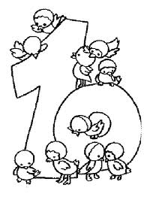
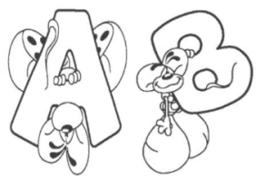


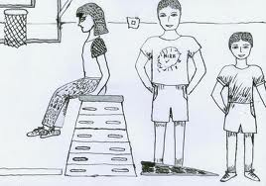


Český jazyk:

Český jazyk: Spojky, částice, citoslovce. Procvičování ohebných slovních druhů. Pracovní sešity – individuální samostatná práce (kdo má všechny úkoly v zeleném i žlutém PS vypracovány, bude si nosit pracovní sešit Procvičujeme vyjmenovaná slova – dostali jste v září). Sloh: Korektura neobratných vyjádření v ústním i psaném projevu. Slovní hry.
Čtení: v pondělí samostatné tiché čtení (každý si přinese vlastní knihu), ve čtvrtek vždy společné čtení z čítanky. Nejpozději do konce týdne přineste ke kontrole čtenářský deník (8. kniha za duben).
_________________________________________________________________________________________

Matematika: Jednotky času, převody známých jednotek. Slovní úlohy. Geometrie – poznáváme kužel, jehlan.
Procvičování čtyř početních výkonů v oboru celých čísel 0 – 1000.
_________________________________________________________________________________________

Prvouka: Naše tělo (učebnice str. 66, 68).
_________________________________________________________________________________________

Tvořivé činnosti: Výroba dárku pro maminky ke Dni matek.

Různé:

Rodiče účastníků školy v přírodě žádáme o zaplacení 2. splátky (doplatku) ve výši 1 300 Kč do 20. května 2015.

číslo účtu: 114339379/0800
variabilní symbol: evidenční číslo žáka
specifický symbol (pozor - změna!): 11
do textu pro příjemce: ŠVP příjmení žáka a třídu

Domácí úkoly: Matematika - pracovní list. Čeština učebnice str. 71/cv. 1 a 2 – do sešitu.

V pátek 8. května je státní svátek. 